

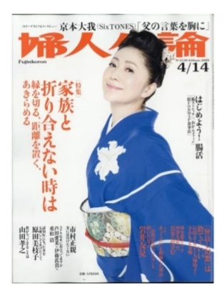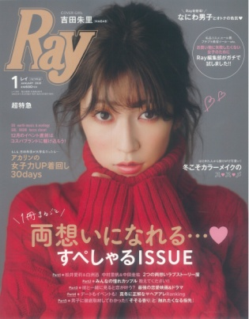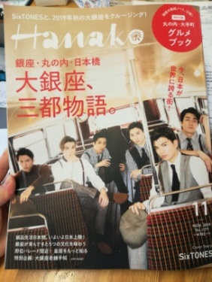

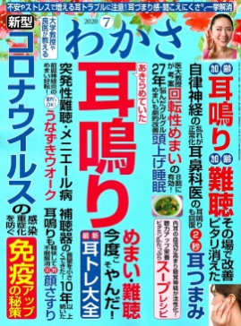

ＴＢＳ緑山スタジオからすぐという場所柄、撮影前後の有名人もお忍びで足を運んでくるという〈あいのて整骨院・鍼灸院〉。確かな結果へと導く施術が『神ワザ！』と評判を呼び、代表・近藤愛味先生による施術は１カ月先までいっぱい。美容鍼・リンパエステ・小顔矯正の〝三大メニュー〟を求めて、県外から訪ねてくる女性も少なくない。

「当院で提供しているリンパドレナージュは、ただリンパを流すだけでなく、免疫・自律神経・内臓へとアプローチしながら行うもの。健康とキレイの両方をご実感いただけるメニューなんですよ」と語る近藤先生。「アナトミカル・リンパテクニック」と名付けられ、商標登録もされているこの技術は、実際、訪れる女性のほとんどが一回の施術で「変わった！」と驚きの声をあげるのだとか。

　ほかにも年齢による肌やフェイスラインの悩みにアプローチする美容鍼や、小顔矯正といった、多彩なメニューが

用意されているが、すべてにリフトアップマッサージを取り入れ、より高い効果を引き出しているという。また最近は、

「結婚式の前に施術を受けたい！」という要望も急増。そうした声に応えるべく、スペシャルブライダルプランも用意し、人気を集めているのだとか。

　もちろん近藤先生をはじめ、スタッフは全員が確かな技術を有する国家資格保持者。また、提供されるメニューに関しても、日々、勉強会や練習を重ね、技術＆知識をアップグレードしているというからスゴイ。

　「美容鍼や小顔矯正、リンパドレナージュに興味はあるけれど、どこに行けばいいのかわからないという方にこそ、ぜひ当院の技術をお試しいただきたいですね」と語った近藤先生。一人ひとりの悩みに応える施術プラン、通いやすいリーズナブルな施術料金で、あなたの「一年後、五年後のキレイ」をサポートしてくれるはず！

雑誌『Ｈａｎａｋｏ』

２０１９年１１月号記事より

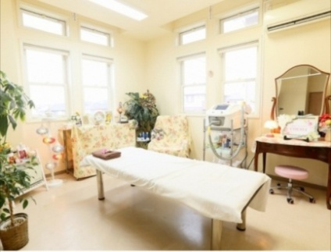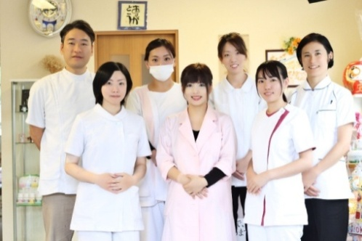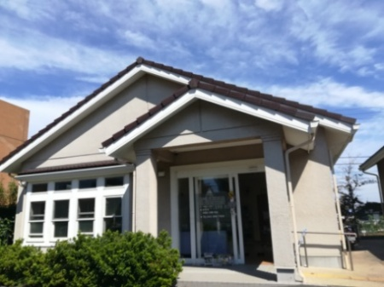



**あいのて整骨院鍼灸院**

**044-989-7808**

**〒195-0055　東京都町田市三輪緑山4-14-4**

**あいのてビューティーケアＨＰhttps://ainote-bc.com/**